Oefening 1 – JS Variabelen

Gebruik VS Code of maak de oefening op een online tool bv : <https://www.learn-js.org/en/Variables_and_Types>

Scroll naar beneden in de Exercise sectie

Schrijf de volgende code in het linker venster “Code”:

const korting = 0.1;

let prijs = 200;

let totaal = prijs - prijs \* korting;

let boodschap = "Prijs na korting = " + totaal + " euro";

console.log(boodschap);

//alert(boodschap);

let naam = prompt("Geef uw naam:");

let bedrag = prompt("Geef het bedrag:");

totaal = bedrag - bedrag \* korting;

console.log("Hallo " + naam + " het bedrag na korting is " + totaal);

Klik op de button Run:

Je krijgt 2 prompt venster in popup na elkaar:

Typ Jos in het eerste en klik op OK

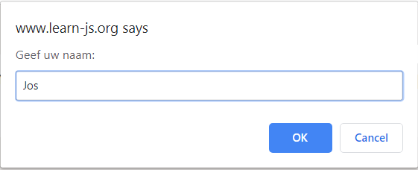

En typ 2000 in de tweede prompt popup en klik OK

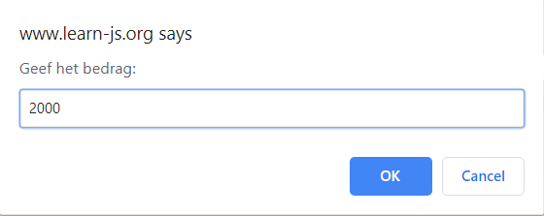

Je krijgt dan in het rechtse Output venster het volgende resultaat:

